Scenariusz zajęć dla dzieci 5 i 6 letnich

Temat: Gwiazdy na niebie
Data: 16.04.2021r.
Opracowanie: mgr Paulina Siara
Cele:
- rozwijanie mowy;
- rozwijanie sprawności fizycznej;
- wzmacnianie więzi rodzinnych
Cele operacyjne:
Dziecko:
- stosuje słowo gwiazdozbiór;
- aktywnie uczestniczy w zabawach ruchowych;
- wie do czego służy teleskop;
- wykonuje prace plastyczną;
- aktywnie uczestnicz w proponowanych zajęciach.
Kompetencje kluczowe
Cyfrowe:
- kształtowanie umiejętności wykorzystywania narzędzi TIK w życiu codziennym;
Metody: słowna, czynna, oglądowa.
Formy : indywidualna
Środki dydaktyczne: obrazki teleskopów, obrazki przedstawiające gwiazdozbiory; ołówek, kredki, karta papieru, butelka/ rolka papierowa, kolorowy papier, nożyczki klej,
Realizacja:
- Spotkanie z kosmitami- ćwiczenia wizualizacyjne. Rodzic opowiada dziecku przy dźwiękach spokojnej muzyki, a ono słucha z zamkniętymi oczami. Do zabawy można zaprosić rodzeństwo.
Wyobraźcie sobie, że wybieracie się na planetę Eps w gwiazdozbiorze Oriona. Pojazd kosmiczny jest już przygotowany. Wsiadacie do niego i… rakieta startuje. Siła grawitacji wtłacza was w fotele, ale po chwili możecie już swobodnie oddychać. Wstajecie z foteli i podziwiacie, widzianą przez okrągłe otwory, błękitną planetę – naszą Ziemię, która robi się coraz mniejsza
i mniejsza, aż znika wam zupełnie z oczu. Za to wy robicie się coraz bardziej lżejsi i zaczynanie unosić siew w powietrzu. Możecie nawet robić fikołki. Świat wokół wygląda jak zaczarowany: miliony błyszczących gwiazd! Ale oto zbliża się kres podróży. Siadacie w fotelach, już niestraszna wam grawitacja. Oto nowa planeta i jej mieszkańcy. Wyglądają dziwnie znajomo- tylko ten niebieski odcień skóry.
- Rozmowa rodzica z dzieckiem na temat kosmosu. Wspólne oglądanie zdjęć przedstawiających teleskopy kosmiczne ( załącznik nr.1). Rodzic wyjaśnia dziecku ich zastosowanie. Następnie opiekun wraz z dzieckiem prowadzi swobodna rozmowę na temat życia w kosmosie : Czy w kosmosie mogą żyć istoty rozumne? Czy muszą być podobne do nas? Czy nauka potwierdza istnienie innych istot w kosmosie?
- Gwiazdozbiory - pokaz zdjęć przedstawiających gwiazdozbiory. Rodzic wyjaśnia dziecku, ze na niebie gwiazdy tworzą wzory, zwane gwiazdozbiorami, które mają swoje nazwy. Prezentuje dziecku wybrane gwiazdozbiory, np. : Wielki Wóz, Mały Wóz, Panna, Bliźnięta ( załącznik nr.2)
- Mój gwiazdozbiór - dziecko łączy liniami gwiazdki na kartce papieru. Rodzic zachęca dziecko do nadania nazwy powstałemu kształtowi. (załącznik nr.3) Można również zaproponować dziecku, aby samo stworzyło gwiazdozbiór.
- Zabawy kosmonautów- ćwiczenia sprawnościowe. Rodzić podkreśla że każdy kosmonauta, który chce polecieć w kosmos musi być sprawny fizycznie. Włącza dowolną muzykę i prosi by dziecko w jej rytm maszerowało po dywanie.. Gdy muzyka cichnie dziecko wykonuje polecenie rodzica np.: Stań na jednej nodze. Leż na plecach z łączone nogi unieś ku górze. Podskakuj obunóż w miejscu. Przeskakuj z nogi na nogę.
- Rakieta – praca plastyczna. Wykonanie rakiety z materiałów dostępnych w domu. Można wykorzystać plastikową butelkę, papierową rolkę . Naklejanie dookoła rakiety złotych gwiazdek oraz innych elementów dekoracyjnych.
- Karta pracy – zamaluj litery potrzebne do napisania wyrazu w ramce.
- W Układzie Słonecznym- wspólny taniec rodziców z dziećmi do piosenki. Utrwalenie nazw planet.
- Podziękowanie dziecku za wspólne zajęcia. Zachęcenie do zbudowani z klocków rakiety. Nagrodzenie dziecka .
Załącznik nr.1
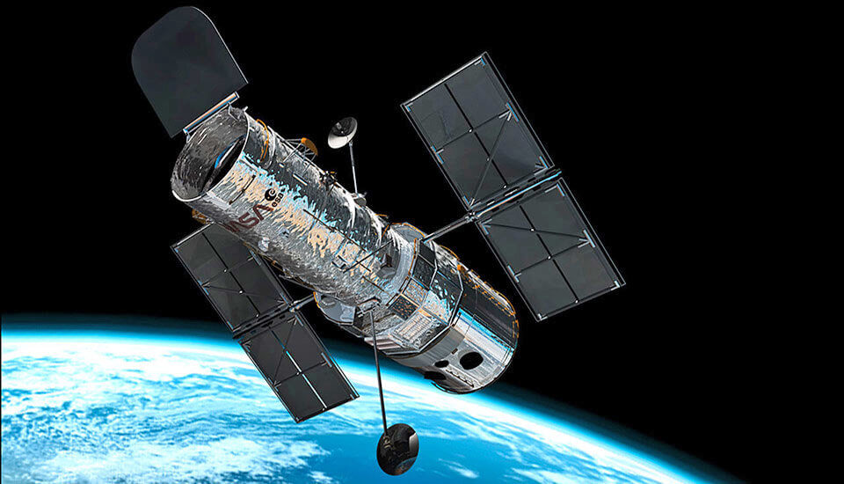
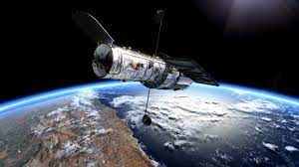
Załącznik nr.2
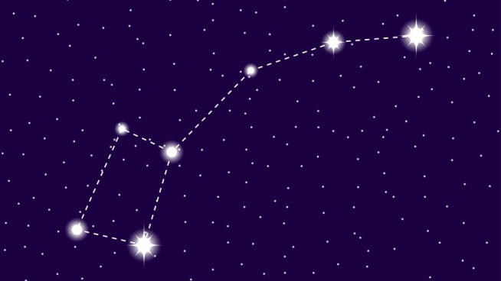 Mały Wóz
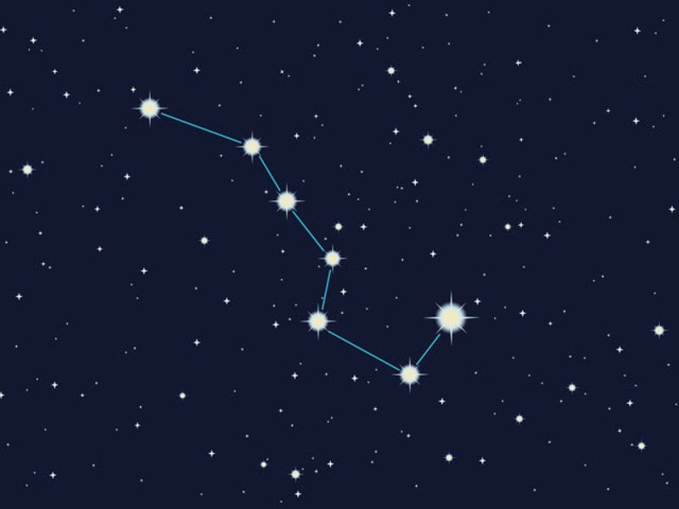 Wielki Wóz
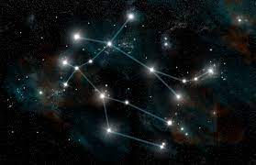 Bliźnięta
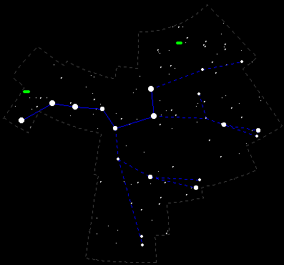 Wielka niedźwiedzica

Załącznik nr.3

Załącznik nr.4
